Перечень брошенных, разукомплектованных, бесхозяйных транспортных средств, принудительно перемещенных на площадку временного хранения по адресу: г. Воронеж, пр-т. Труда, 107Б
дата перемещения ТС | адрес | марка, модель,  Г.Р.З., цвет | Срок обращения за возвратом ТС | фотоматериалы
06.09.2023 | г. Воронеж,  Бульвар победы, 12 | Форд Скорпио  г.р.з. С389СВ36  красный | 06.11.2023 | 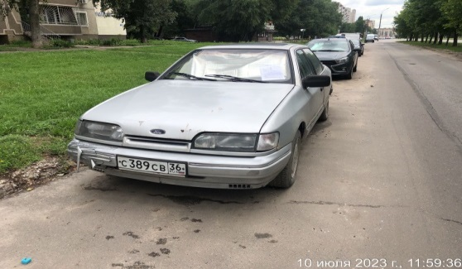 | 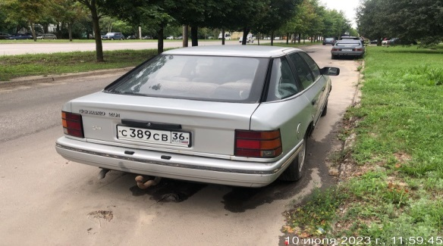
06.09.2023 | г. Воронеж,  Бульвар победы, 12 | Иж Ода  г.р.з. Х042МУ36  металлик | 06.11.2023 | 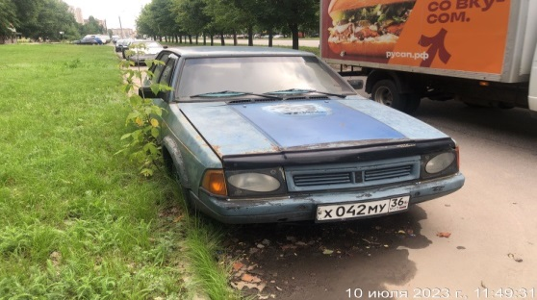 | 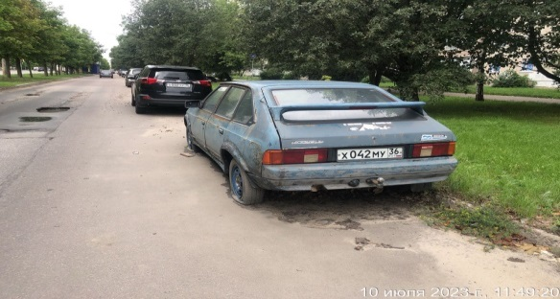
24.07.2023 | г. Воронеж,  ул. Генерала Лизюкова, 52 | ВАЗ 2108  г.р.з. К061РТ36  красный | 24.09.2023 | 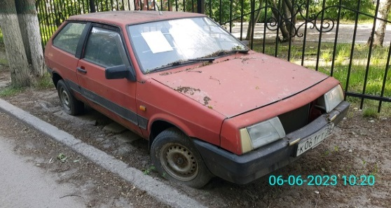 | 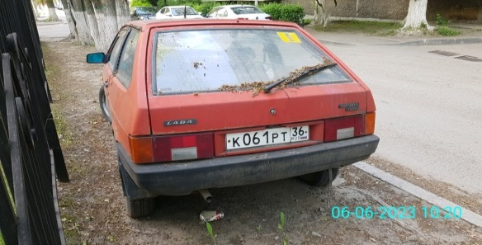
07.07.2023 | г. Воронеж,  ул. Генерала Лизюкова, 6 | Газ 33021  без г.р.з.  сгоревший | 07.09.2023 | 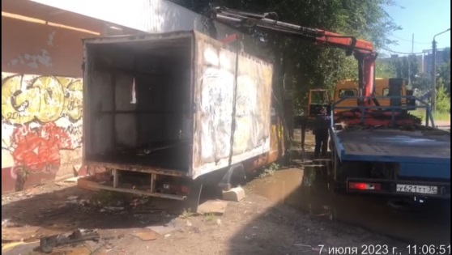 | 